TRƯỜNG ĐẠI HỌC GIA ĐỊNH

KHOA CÔNG NGHỆ THÔNG TIN

*****



**ĐỒ ÁN MÔN HỌC**

**ĐẠI CƯƠNG KỸ THUẬT PHẦN MỀM**

**ĐỀ TÀI: DỰ ÁN PHÁT TRIỂN**

**PHẦN MỀM QUẢN LÝ NHÀ HÀNG**

**SELF RESTAURANT**

GVHD: Ths. LÊ HUỲNH PHƯỚC

SVTH: NGUYỄN HỒ HẢI ANH 2008110020 – K14DCPM01

LÝ HOÀI LÂM 2008110053 – K14DCPM01

NGUYỄN MINH TUẤN 2008110220 – K14DCPM01

Tháng 5 – Năm 2022

MỤC LỤC

**1** **Hiện trạng và yêu cầu** 3

***1.1*** ***Hiện trạng:*** 3

***1.2*** ***Yêu cầu*** 4

**1.2.1** **Yêu cầu chức năng** 4

**1.2.2** **Yêu cầu phi chức năng** 5

***1.3*** ***Các biểu mẫu thống kê*** 5

***1.4*** ***Mô hình hóa yêu cầu*** 7

**1.4.1** **Xác định Actor** 7

**1.4.2** **Xác định Use Case** 7

**1.4.3** **Sơ đồ UseCase** 8

**1.4.4** **Mô tả các Use Case** 8

**2** **Phân tích** 12

**2.1** **Sơ đồ lớp (Class Diagram)** 12

2.2 Sơ đồ tuần tự 13

2.3 Sơ đồ trạng thái statechart 15

**3** **Thiết kế** 15

**3.1** **Thiết kế giao diện** 15

**3.1.1** **Menu** 15

**3.1.2** **Thiết kế màn hình** 16

3.1.3 Màn hình XYZ 16

**4** **Cài đặt thử nghiệm** 16

***4.1*** ***Cài đặt*** 16

***4.2*** ***Các thử nghiệm*** 16

**5** **Tổng kết** 16

***5.1*** ***Kết quả đạt được*** 16

5.2 Đánh giá ưu, khuyết điểm 17

5.2.1 Ưu điểm 17

5.2.2 Khuyết điểm 17

***5.3*** ***Hướng phát triển tương lai*** 17

# **Hiện trạng và yêu cầu**

## ***Hiện trạng:***

* Giới thiệu về thế giới thực liên quan
* Trong thời buổi công nghệ hiện đại ngày nay, các hình thức quản lý thủ công trước kia bắt đầu giảm bớt do những sự cố sai xót đáng tiếc ảnh hường đến người tiêu dùng / thực khách lẫn các doanh nghiệp thương mại. Thay vào đó, những phần mềm công nghệ ngày càng xuất hiện đa dạng, hỗ trợ hầu hết các lĩnh vực: chính trị, kinh tế, giáo dục, môi trường, y tế,....Những phần mềm đem lại những lợi ích vô cùng to lớn, hạn chế được những sai xót đáng tiếc khi dùng phương pháp thủ công trước kia.
* Nhìn thấy được nhu cầu trên cùng với qua tìm hiểu, chúng em xin phép xây dựng hệ thống “Quản lý nhà hàng Self Restaurant”
* Self Restaurant là chuỗi nhà hàng vừa mới gia nhập vào thị trường Việt Nam. Dự kiến chuỗi nhà hàng sẽ mở cửa phục vụ vào cuối năm nay. Họ có nhu cầu quản lý chuỗi các nhà hàng bằng phần mềm
* Mô tả quy trình các công việc liên quan đến đề tài
* Công việc quản lý món ăn và thanh toán trong nhà hàng được áp dụng cho toàn bộ các chức năng trong phần mềm .
* Vận dụng kiến thức đã học để xây dựng được chương trình đáp ứng một số yêu cầu đặt ra như trên. Tuy do kiến thức còn hạn chế nên chương trình chắc chắn không tránh khỏ sai sót. Vì vậy, em rất mong được sự góp ý nhắc nhở của Thầy để có thể từng bước xây dựng chương trình ngày càng hoàn thiện hơn. Em xin chân thành cảm ơn các thầy trong bộ môn Đại cương kỹ thuật phần mềm và khoa Công nghệ thông tin đã tạo điều kiện cho em hoàn thành đồ án với đề tài này.
* Mô tả các mẫu biểu có liên quan
* Mô tả các quy định ràng buộc có liên quan
* Quy định lên thực đơn gọi món
* Quy định thanh toán
* Quy định khuyến mãi, ưu đãi, cộng thưởng
* Mô tả quy định công thức tính có liên quan:

Cách tính thanh toán hóa đơn: Tổng tiền = số lượng món ăn *đơn giá

## ***Yêu cầu***

### **Yêu cầu chức năng**

Danh sách các công việc sẽ được hỗ trợ thực hiện trên máy tính (dựa theo tóm tắt yêu cầu đã cho)

Chương trình cho phép

1. Thực khách
2. Chọn món ăn và số phần ăn thông qua chương trình.
3. Xem hóa đơn bao gồm đã gọi bao nhiêu món, món nào đã chuẩn bị xong và tổng số tiền là bao nhiêu cùng với số điểm cộng thưởng
4. Thanh toán hóa đơn
5. Quét thẻ để được cộng điểm thưởng
6. Đầu bếp
7. Thêm vào hoặc bớt danh sách món ăn có thể phục vụ trong ngày
8. Quản lý món ăn và số lượng cần phục vụ của thực khách
9. Thu ngân

Dựa vào mã số bàn thực khách:

1. Nhập số tiền thực khách đưa
2. Tính số tiền trả lại cho thực khách
3. Thông báo số tiền trả lại cho thực khách
4. In tổng số doanh thu trong ngày
5. In danh sách các món ăn đã gọi trong ngày
6. Người duyệt web

Truy cập trang web của cửa hàng để có thể quản lý các món ăn của các chi nhánh.

1. Nhân viên phục vụ

* Đảm bảo nhận yêu cầu từ khách hàng chính xác, nhanh chóng
* Phục vụ món ăn kịp thời có thể.

### **Yêu cầu phi chức năng**

* Phân hệ dành cho thực khách được chạy trên màn hình cảm ứng được đặt ở các bàn ăn
* Hệ thống đảm bảo tính dễ sử dụng cho người dùng

## ***Các biểu mẫu thống kê***

Biểu mẫu 1 **(BM1):**

|  |  |  |  |  |  |  |  |  |  |  |  |  |  |  |  |
| --- | --- | --- | --- | --- | --- | --- | --- | --- | --- | --- | --- | --- | --- | --- | --- |
| **Danh sách món ăn**   |  |  |  |  |  | | --- | --- | --- | --- | --- | | **Mã món** | **Tên món** | **Số lượng** | **Mô tả** | **Đơn giá** | |  |  |  |  |  | |  |  |  |  |  | |

Biểu mẫu 2 **(BM2):**

|  |  |  |  |  |  |  |  |  |  |  |  |  |  |  |  |  |  |  |  |  |
| --- | --- | --- | --- | --- | --- | --- | --- | --- | --- | --- | --- | --- | --- | --- | --- | --- | --- | --- | --- | --- |
| **Thông tin khách hàng**  Mã khách hàng: Tên khách:   |  |  |  |  |  | | --- | --- | --- | --- | --- | | STT | Mã khách | Tên khách | Địa chỉ | Điện thoại | |  |  |  |  |  | |  |  |  |  |  | |  |  |  |  |  | |

Biểu mẫu 3 **(BM3):**

|  |  |  |  |  |  |  |  |  |  |  |  |  |  |  |  |  |  |  |  |  |  |  |  |  |
| --- | --- | --- | --- | --- | --- | --- | --- | --- | --- | --- | --- | --- | --- | --- | --- | --- | --- | --- | --- | --- | --- | --- | --- | --- |
| **Hóa đơn**  Mã khách hàng: Số HD:  Họ tên: Ngày lập:  Điện thoại:  Địa chỉ:  Mã bàn:   |  |  |  |  |  |  | | --- | --- | --- | --- | --- | --- | | Mã món | Tên món | Số lượng | Mô tả | Đơn giá | Thành tiền | |  |  |  |  |  |  | |  |  |  |  |  |  | |  |  |  |  |  |  | |

Biểu mẫu 4 (BM4)

|  |  |  |  |  |  |  |  |  |  |  |  |  |  |  |  |  |  |  |
| --- | --- | --- | --- | --- | --- | --- | --- | --- | --- | --- | --- | --- | --- | --- | --- | --- | --- | --- |
| **Báo cáo tổng kết món ăn trong ngày**  Món ăn:   |  |  |  |  |  |  | | --- | --- | --- | --- | --- | --- | | STT | Mã món | Tên món | Tổng số lượng | Số lượng đạt | Tỷ lệ | |  |  |  |  |  |  | |  |  |  |  |  |  | |

Biểu mẫu 5 **(BM5)**

|  |  |  |  |  |  |  |  |  |  |  |  |  |  |  |  |  |
| --- | --- | --- | --- | --- | --- | --- | --- | --- | --- | --- | --- | --- | --- | --- | --- | --- |
| **Báo cáo tổng kết doanh thu trong ngày**  Doanh thu:   |  |  |  |  |  |  |  |  | | --- | --- | --- | --- | --- | --- | --- | --- | | STT | Mã món | Tên món | Số lượng | Đơn giá | Thành tiền | Tổng tiền đạt | Tỷ lệ | |  |  |  |  |  |  |  |  | |

## ***Mô hình hóa yêu cầu***

### **Xác định Actor**

Dựa vào văn bản mô tả bài toán , ta xác định được các actor của hệ thống như sau:

+ ***Actor Thực Khách***: sử dụng hệ thống để chọn các món ăn mà mình sẽ đặt

***+ Actor Đầu bếp:*** sử đụng hệ thống để quản lý món ăn (thêm hoặc bớt) và số lượng phục vụ

+ ***Actor nhân viên thu ngân:*** xác định số tiền phải trả của khách hàng sau khi ăn, dựa trên mã bàn, số lượng món ăn và đơn giá

+***Actor người duyệt web:*** truy cập web của cửa hàng để kiểm soát các món ăn phục vụ trong ngày của các chi nhánh

### **Xác định Use Case**

UC1: Chức năng chọn món

UC2: Chức năng Thêm món ăn

UC3: Chức năng Bớt món ăn

UC4: thông báo số tiền cho khách hàng

UC5: Nhập số tiền khách hàng đưa cho nhân viên thu ngân

UC6: Tính số tiền phải trả lại cho khách còn dư

UC7:In tổng doanh thu trong ngày cùng với danh sách các món ăn đã được gọi trong ngày

UC8: Truy cập trang web cửa hàng

### **Sơ đồ UseCase**

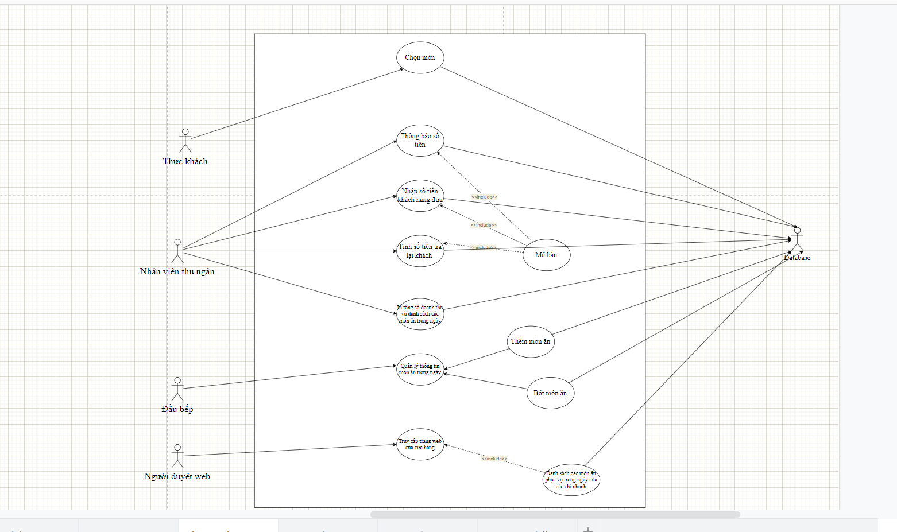

### **Mô tả các Use Case**

#### **Use Case chọn món**

1. **Tóm tắt định danh:**

* Tiêu đề: Chọn món
* Tóm tắt: Use case này cho phép thực khách chọn món trên hệ thống để quản lý thông tin món ăn và số tiền từng món
* Actor: Thực khách, database
* Độ ưu tiên: High
* Độ rủi do: Low
* Ngày tạo: 23/6/2022
* Ngày cập nhật: 28/06/2022
* Version: 1.0
* Chịu trách nhiệm: nguyên nhóm

1. **Mô tả scenario**
2. Điều kiện kiên quyết

* Thực khách phải chọn món trên hệ thống
* Danh sách món ăn đã được cập nhật trong hệ thống

1. Scenario bình thường

* Thực khách: chọn chức năng lựa chọn món ăn trên hệ thống
* Hệ thống: Hiển thị các món ăn có thể phục vụ trong ngày tại chi nhánh cùng với giá tiền
* Thực khách: Xác nhận món ăn đã chọn
* Hệ thống: Hiển thị thành công các món ăn thực khách đã chọn trước đó

1. Các alternate scenario:

* Hệ thống không hiển thị danh sách món ăn trên màn hình để thực khách lựa chọn chức năng chọn món
* Hệ thống không hiển thị hóa đơn trên màn hình để thực khách lựa chọn chức năng xem hóa đơn

#### **Use Case quản lý danh sách món ăn**

1. **Tóm tắt định danh**

* Tiêu đề: Thêm món ăn
* Tóm tắt: Use case cho phép đầu bếp thêm hoặc bớt danh sách món ăn phục vụ trong ngày, đồng thời biết được yêu cầu gọi món của thực khách để đầu bếp chế biến
* Actor: Đầu bếp, database
* Độ ưu tiên: High
* Độ rủi ro: Low
* Ngày tạo: 23/06/2022
* Ngày cập nhật: 28/06/2022
* Version: 1.0
* Chịu trách nhiệm: đầu bếp

1. **Mô tả scenario**
2. Điều kiện kiên quyết

* Đầu bếp đã thêm hoặc bớt danh sách món ăn từ hệ thống
* Nhận được yêu cầu món từ thực khách

1. Scenarios bình thường

* Đầu bếp: Cập nhật danh sách món ăn, có thể thêm hoặc bớt danh sách món ăn phục vụ trong ngày
* Đầu bếp: Nhận được yêu cầu gọi món từ thực khách
* Đầu bếp: Thông báo nhân viên phục vụ
* Đầu bếp: Xác nhận danh sách món đã đưa cho khách

1. Các alternate scenarios

Hết món phục vụ cho khách; đầu bếp thông báo cho phục vụ và thu ngân, yêu cầu thu ngân hủy order và hiển thị trên hệ thống bàn ăn mời khách chọn món khác

#### **Use Case quản lý thông tin hóa đơn**

1. **Tóm tắt định danh**

* Tiêu đề: Quản lý thông tin hóa đơn
* Tóm tắt: giúp nhân viên thu ngân nhận được yêu cầu thanh toán, thực hiện tính toán để in hóa đơn cho khách hàng
* Actor: Nhân viên thu ngân, database, thực khách
* Độ ưu tiên: High
* Độ rủi ro: Low
* Ngày tạo: 23/06/2022
* Ngày cập nhật: 28/06/2022
* Version: 1.0
* Chịu trách nhiệm: Nhân viên tshu ngân

1. **Mô tả scenarios**
2. Điều kiện kiên quyết

* Đã nhận được order và yêu cầu thanh toán

1. Scenarios bình thường

* Chọn chức năng thanh toán
* Nhân viên thu ngân thông báo số tiền, nhập số tiền khách đưa, tính số tiền phải trả lại cho khách dựa theo mã số bàn của khách
* Thu ngân in phiếu cho khách hàng
* Thu ngân in tổng doanh thu trong ngày cùng với danh sách các món ăn

1. Các alternate scenarios

* Yêu cầu thanh toán không tồn tại
* Thông báo số tiền cho khách không thành công do khách cung cấp sai mã bàn ăn
* Thông báo số tiền cho khách không thàn công do khách chưa sử dụng dịch vụ (chưa ngồi vào bàn, chưa gọi món, …).
* In hóa đơn không thành công

#### **Truy cập trang web cửa hàng**

1. **Tóm tắt định danh**

* Tiêu đề: truy cập trang web cửa hàng
* Tóm tẳt: giúp người duyệt web có thể truy cập trang web của cửa hàng để biết món ăn phục vụ trong ngày của các chi nhánh
* Actor: người duyệt web
* Độ ưu tiên:Medium
* Độ rủi ro: Medium
* Ngày tạo: 23/06/2022
* Ngày cập nhật: 28/06/2022
* Version: 1.0
* Chịu trách nhiệm: người duyệt web

1. **Mô tả scenarios**
2. Điều kiện kiên quyết

Các món ăn phục vụ trong ngày của các chi nhánh phải được cập nhật trên trang web của cửa hàng

1. Scenarios bình thường

Truy cập trang web thành công

1. Các alternate scenarios

Truy cập trang web không thành công

# **Phân tích**

## **Sơ đồ lớp (Class Diagram)**

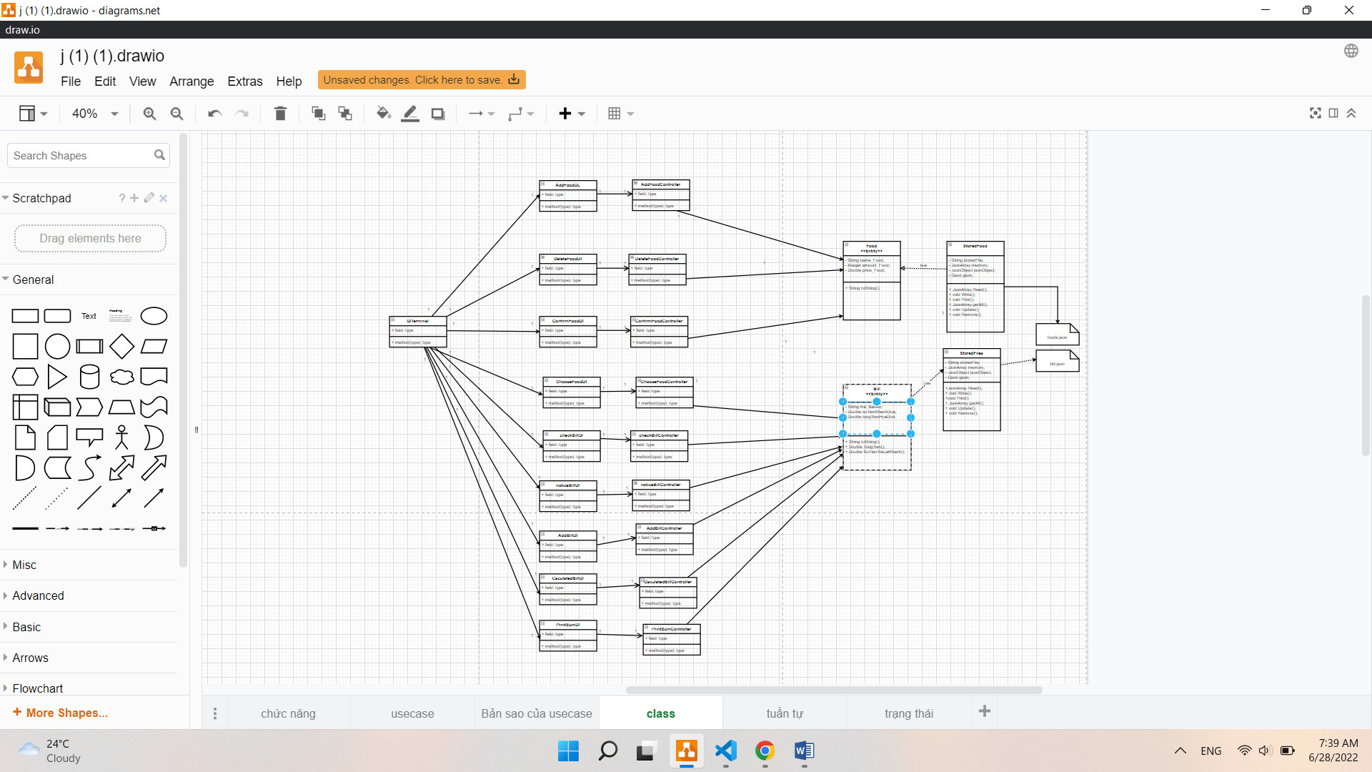

## Sơ đồ tuần tự

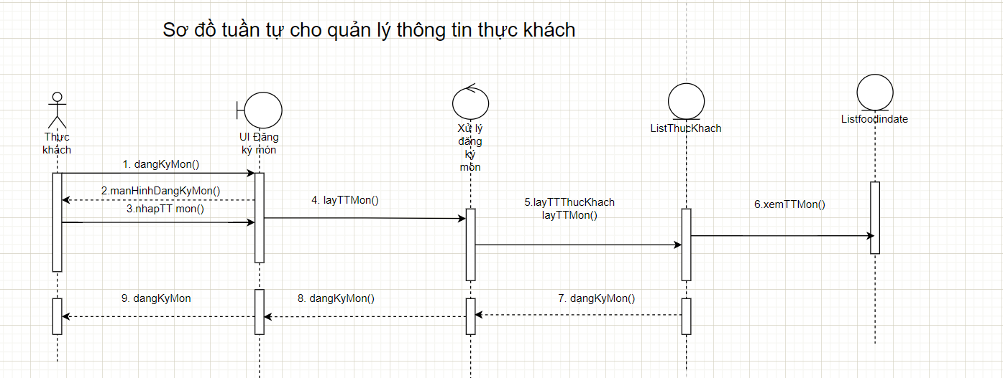

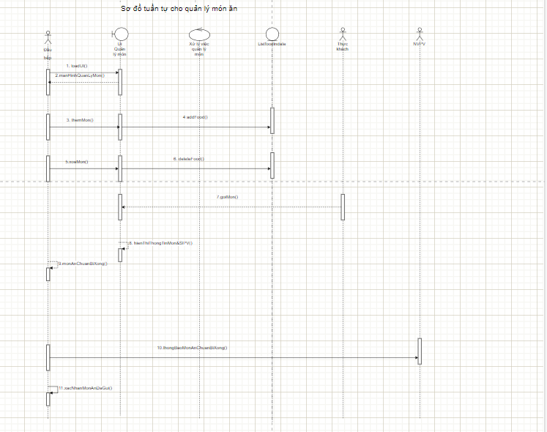

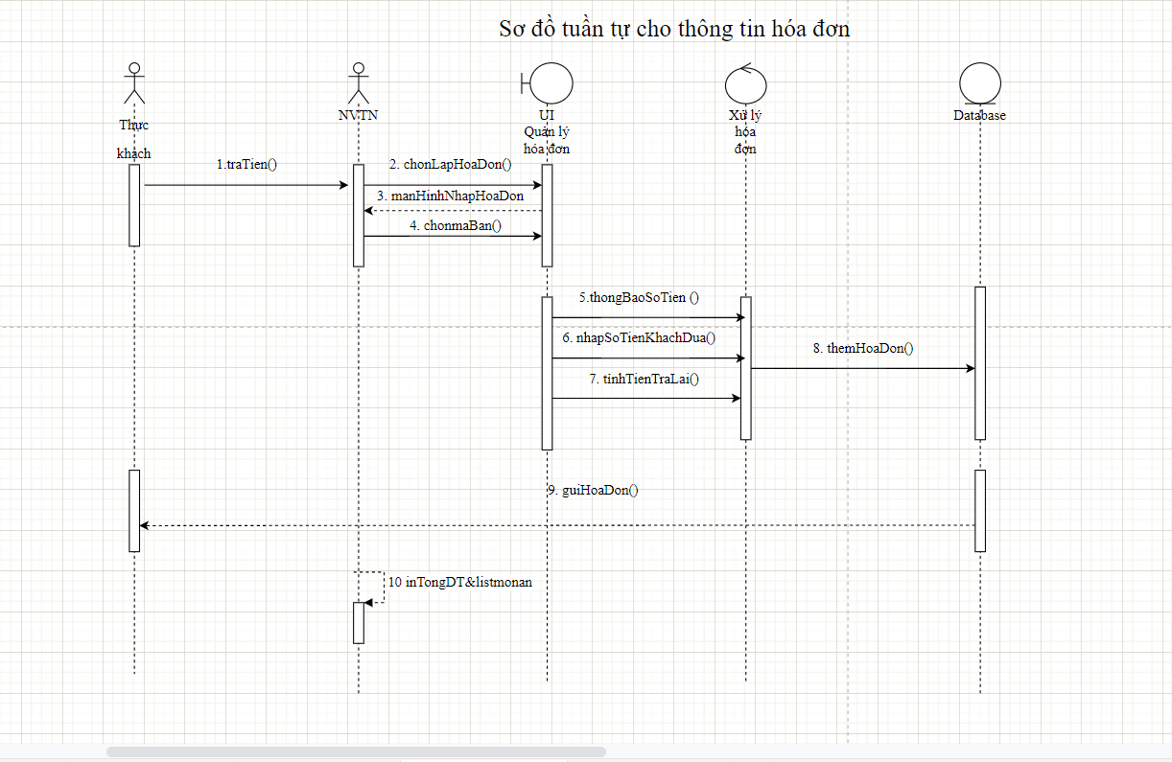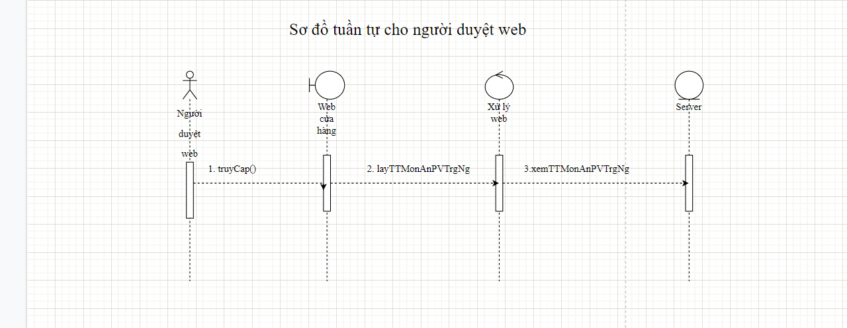

## Sơ đồ trạng thái statechart

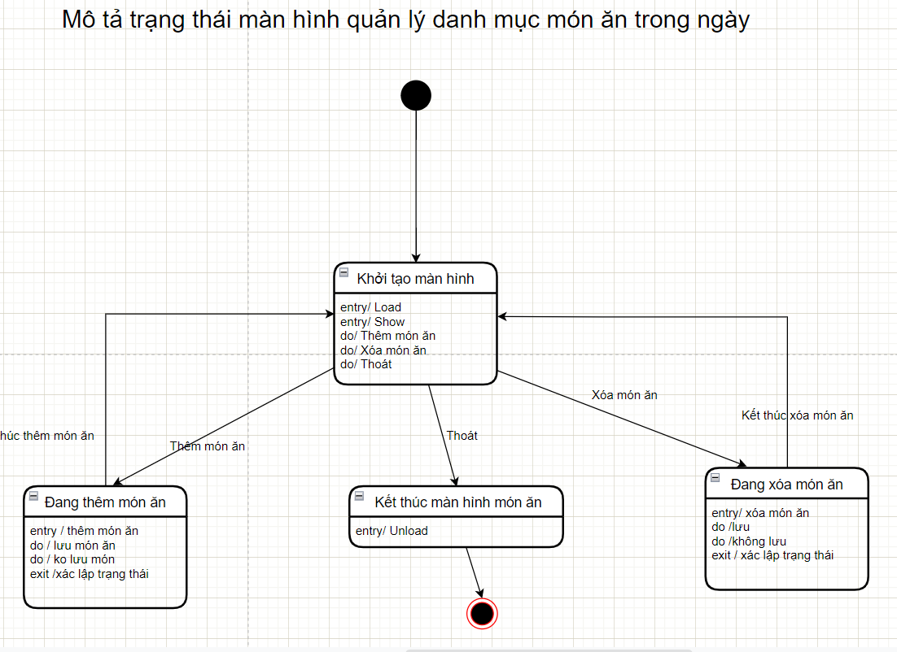

# **Thiết kế**

## **Thiết kế giao diện**

### **Menu**

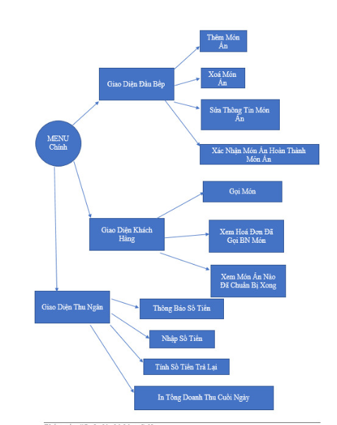

### **Thiết kế màn hình**

#### Sơ đồ màn hình

#### Danh sách các thành phần màn hình trên sơ đồ

### Màn hình XYZ

# **Cài đặt thử nghiệm**

## ***Cài đặt***

## ***Các thử nghiệm***

# **Tổng kết**

## ***Kết quả đạt được***

* Biết tạo github để đưa dự án của mình lên
* Biết khảo sát và phân tích dự án của phần mềm hệ thống
* Thực hiện chương trình với dữ liệu thật (Vs code)
* Kiểm thử, triển khai và bảo trì
* Tuy trong lúc làm có gặp sự cố nhưng em biết viết phần mềm tuyệt vời trong khả năng của mình

## Đánh giá ưu, khuyết điểm

### Ưu điểm

* Mô hình hóa những thứ phức tạp dưới dạng cấu trúc đơn giản
* Giúp tiết kiệm tài nguyên cho hệ thống., tạo các lớp đơn giản và ít mất thời gian hơn

### Khuyết điểm

* Đòi hỏi khá nhiều tư duy
* Chương trình đòi hỏi nhiều câu lệnh thực thi hơn

## ***Hướng phát triển tương lai***

* Giao diện còn sơ sài, cần nâng cấp đồ họa
* Phần mềm làm phiên bản demo còn thiếu rất nhiều chức năng quan trọng. Chúng em sẽ đưa ra một số đường lối trong tương lai